参考文档

<https://gpuopen.com/learn/mesh_shaders/mesh_shaders-procedural_grass_rendering/>

主要原理，利用三点控制点贝塞尔曲线生成弯曲曲线控制的blade草叶。

每片草叶8个顶点6个三角形组成，如下所示：

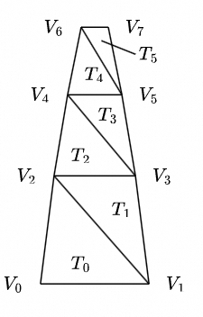

本代码世界空间手系示意：

